**Kolegium Nauk Przyrodniczych  
Uniwersytet Rzeszowski**

**Projekt zaliczeniowy z aplikacji internetowych**

**Wykonał:**

**Patryk Sikora**

**Gr. Lab. 4**

**Prowadzący: Mgr inż. Marcin Mrukowicz**

**Rzeszów 2021**

Spis treści

**Spis treści…………………………………………………………………………2**

**Opis aplikacji……………………………………………………………………3**

**Opis okien aplikacji…………………………………………………..3**

**Wykorzystane technologie i narzędzia……………………………..7**

**Opis techniczny okien aplikacji…………………………………………8**

**Opis techniczny aplikacji…………………………………………………..8**

**Struktura projektu…………………………………………………….8**

**Struktura bazy danych………………………………………………12**

Opis aplikacji

Aplikacja została stworzona aby usprawnić działania związane obsługą przychodni lekarskiej oraz usprawnić organizacje pacjentów. Ma ona także funkcje reprezentacyjną. Występuje w niej możliwość rejestracji oraz logowania użytkownika.

Opis okien aplikacji

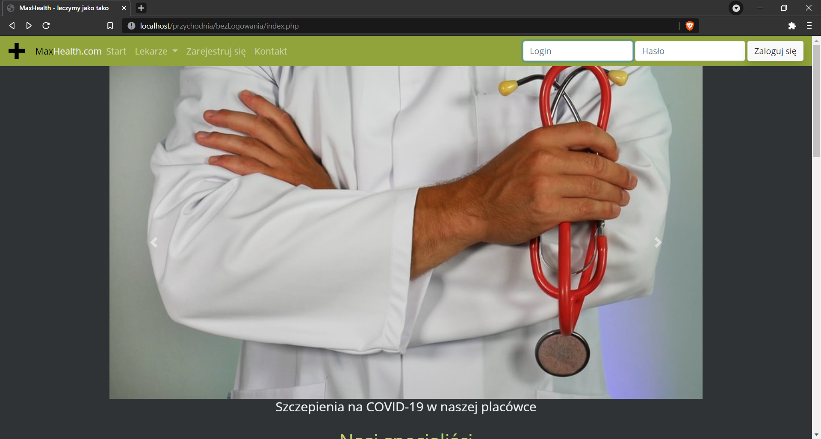

W górnej części strony występuje responsywny pasek nawigacyjny. Po lewej stronie widoczne jest na nim logo oraz przyciski funkcyjne. Przycisk start pozwala w każdym momencie dotrzeć do strony tytułowej aplikacji. Najeżdżając na przycisk „Lekarze” zostaje rozwinięta lista na poziomie paska nawigacyjnego za pomocą której możemy zobaczyć dane na temat dostępnych specjalistów.

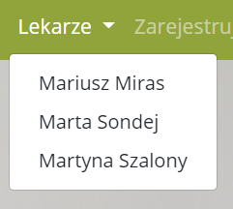

Istnieje także możliwość rejestracji użytkownika w zakładce „Zarejestruj się”. Po kliknięciu w ten przycisk zostaniemy przekierowaniu do podstrony odpowiadającej ze dodawanie nowego użytkownika (pacjenta) do bazy danych. 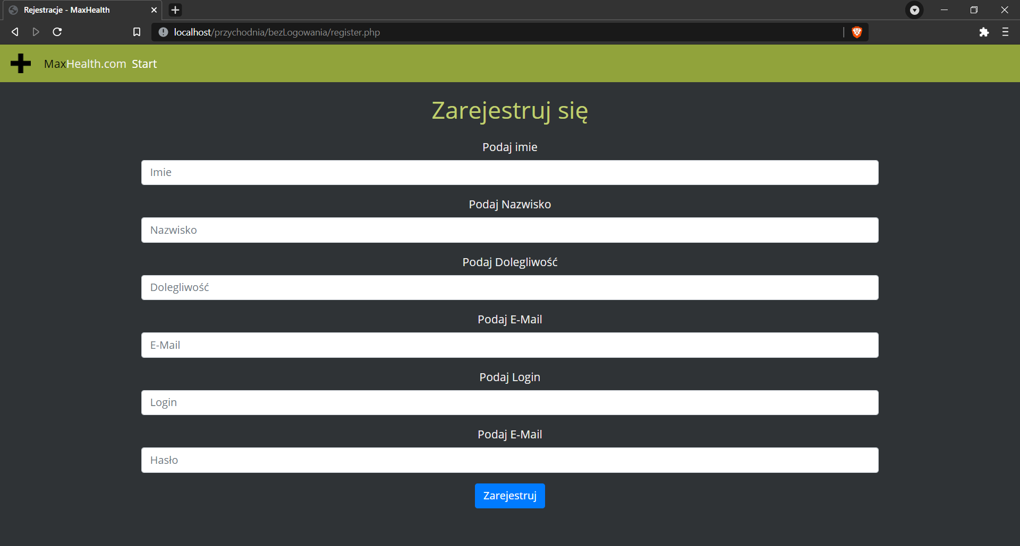

Podczas wysyłania danych, hasło użytkownika zakładającego konto w aplikacji zostaje zaszyfrowane algorytmem kryptograficznym MD5. Kierując się w prawą strone paska nawigacyjnego możemy dostrzec przycisk „Kontakt” w którym możemy uzyskać dane konieczne do umówienia wizyty.

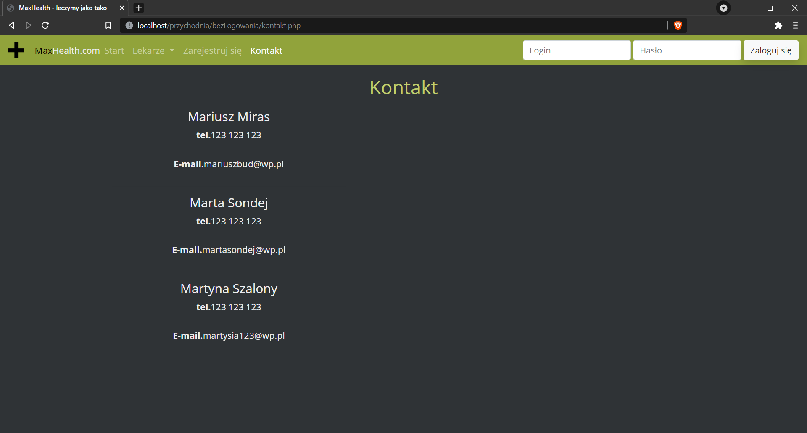

Po prawej stronie górnej części strony widoczne jest menu logowania

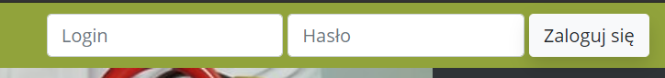

Login i hasło są przekazywane w pomiędzy dokumentami poprzez metode POST co ułatwia dyskretne przekazywanie informacji. Dodatkowo aby logowanie powiodło się, hasło podczas logowania jest szyfrowane algorytmem kryptograficznym MD5 i porównywane z zaszyfrowanym hasłem w bazie danych dzięki czemu hasło jest przetwarzane i przechowywane dyskretnie.

Główne okno aplikacji jest zbudowane ze sildera zdjęć w górnej części podstrony, a poniżej znajdują się krótko opisane sylwetki lekarzy.

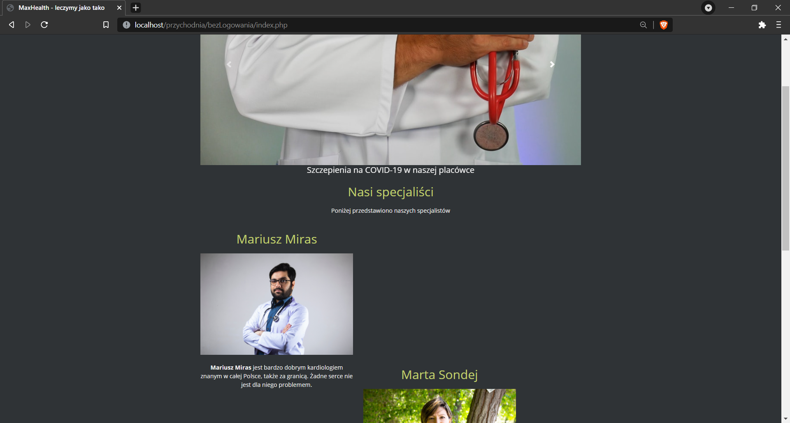

W podstronach lekarzy znajdziemy rozszerzony opis. Poza tym dostępne jest przełączanie się między lekarzami przy pomocy menu po prawej stronie, pod zdjęciem lekarza.

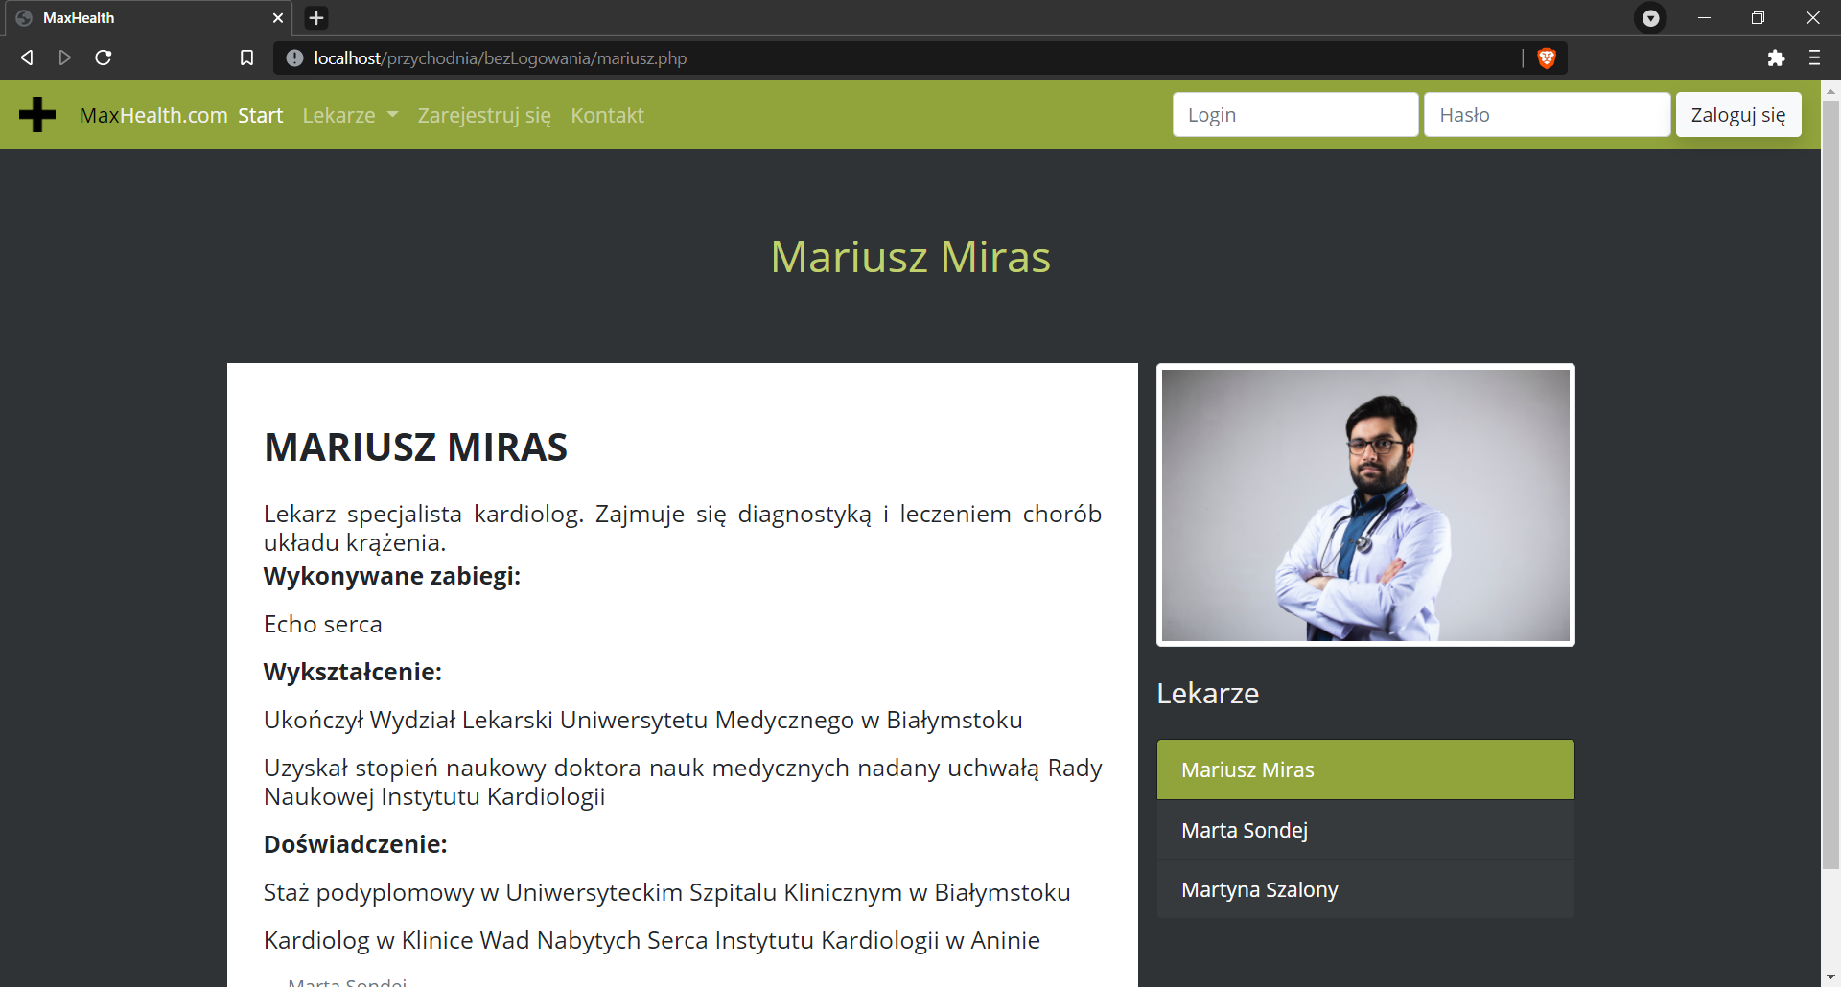

Po zalogowaniu na konto strona zmienia pasek nawigacyjny.



Pojawia się zakładka „Moje dane” która po otwarciu otwiera okno wyświetlające dane dotyczące pacjenta

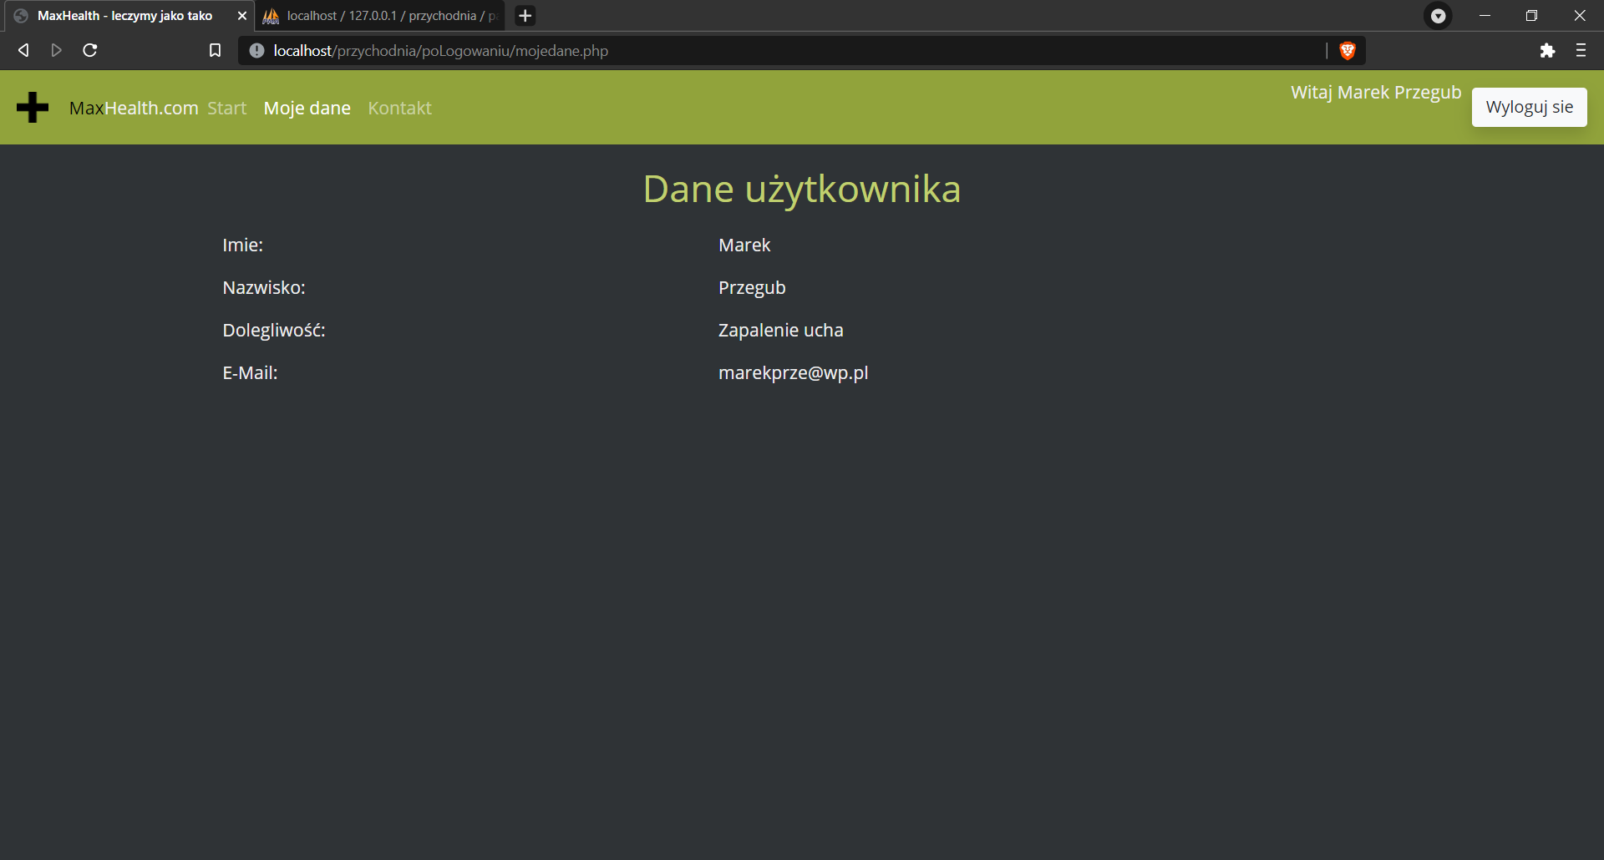

**Wykorzystane technologie i narzędzia**

**PhpStorm –** narzędzie użyte do stworzenia i modyfikowania projektu

**XAMPP –** narzędzie pozwalające stworzyć baze danych

**PHP –** język backend’owy który w projekcie posłużył głównie do połączenia z bazą danych i pobierania/zapisywania danych

**HTML –** hipertekstowy język znaczników, wykorzystywany do tworzenia dokumentów hipertekstowych

**CSS –** język służący do opisu formy prezentacji stron WWW

**Bootstrap –** Zawiera zestaw przydatnych narzędzi ułatwiających tworzenie interfejsu graficznego stron oraz aplikacji internetowych

**JavaScript –** frontend’pwy, skryptowy język programowania

**MySQL –** wolnodostępny, otwartoźródłowy system zarządzania relacyjnymi bazami danych. MySQL rozwijany jest przez firmę Oracle.

**Opis techniczny okien aplikacji**

**index.php –** strona główna aplikacji

**marta.php –** opis pierwszego lekarza

**martyna.php –** opis drugiego lekarza

**mariusz.php –** opis trzeciego lekarza

**kontakt.php –** strona z informacjami dotyczącymi kontaktu

**register.php –** okno rejestracji

**index2.php –** strona główna aplikacji po zalogowaniu użytkownika

**mojedane.php –** strona pokazująca dane użytkownika

**kontakt2.php –** strona z informacjami dotyczącymi kontaktu po zalogowaniu użytkownika

**Opis techniczny aplikacji**

**Struktura projektu**

Aby aplikacja działała poprawnie należy mieć mieć XAMPP’a, włączyć MySQL i Apache i zaimportować baze danych (przychodnia.sql). Aby aplikacja działała w przewydziany sposób należy odnaleźć folder xampp, a w nim folder htdocs (dla Windowsa C:/xampp/htdocs). Przeglądanie aplikacji rozpoczynamy od pliku index.php w folderze bezLogowania.

Przykładowe dane do logowania na stronie:

Login: maro

Haslo: maro

Aplikacja została podzielona na dwie części czyli część przed zalogowaniem użytkownika oraz część po zalogowaniu użytkownika. Zarówno jedna jak i druga część znajduje się w osobnych folderach odpowiednio podpisanych (bezLogowania i poLogowaniu).

**bezLogowania:**

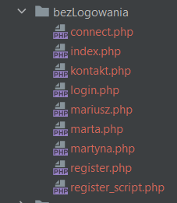

Jak widać na załączonym obrazku poza podstronami występują także pliki ze skryptem w jezyku PHP.

register_script.php – skrypt używany do rejestracji nowego użytkownika w bazie danych

login.php – skrypt logujący użytkownika do aplikacji

connect.php – skrypt zawierający dane do połączenia z bazą

**poLogowaniu:**

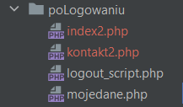

Tutaj także występuje plik który służy tylko do wylogowania (logout_script.php). Jego zadanie to zakończyć ustawić sesje przeglądarki do ustawień domyślnych i przekierowanie użytkownika do strony startowej przed zalogowaniem (index.php).

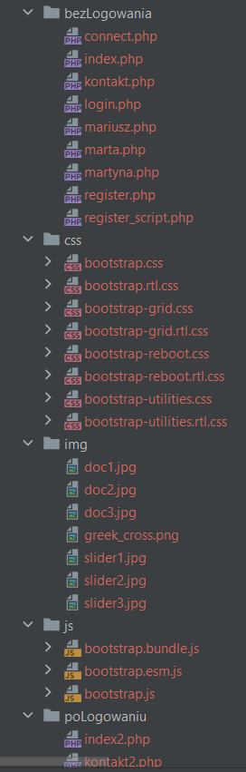

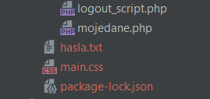

**Struktura bazy danych**

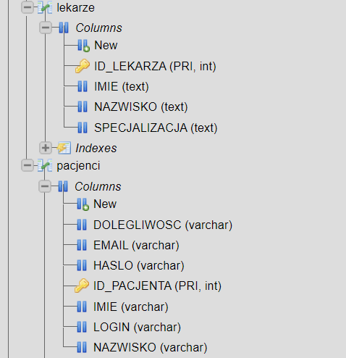

**UWAGA**

**Z niewiadomych powodów zarówno szyfrowania sha1 jak i MD5 podaje inne wartości do bazy danych, a inne przy próbie zalogowania.**

Przykład dla hasła patryk przy użyciu sha1:

W bazie: a1044cf24a459afc3d4c

Podczas logowania: a1044cf24a459afc3d4c901fd33349b4e44b07fa